Глава III Анализ мультфильма «Killung time at home» в контексте критики общества потребления
3.1 Общество потребления в Британии
В XVII веке происходит множество географических открытий, что влияет на формирование рынка Англии, а также приводит к распространению мануфактурного производства. В начале 18 века в Англии благодаря изобретению таких механизмов, как ткацкий станок и паровой двигатель в Англии происходит промышленный переворот – то есть переход к машинному производству, вследствие чего развивается металлургия, машиностроение, угледобыча, транспорт и как итог, выросла экономическая мощь Англии, и сформировалось индустриальное общество.
Как отмечает Джон Бенсон в своем труде «Рост общества потребления в Британии в 1880-1980» Британия прошла через потребительскую революцию, и к концу 80-х годов 20 века в Британии установилось «общество потребления» и «культурой потребления».
Ниже представлена таблица изменения численности населения и уровня жизни в Британии с 1801 по 1981 годы.

Год | Численность  населения  (в миллионах) | Жилье  принадлежащее/ приобретаемое  жильцами  (%) | Доход на человека
 |  |  | - в  текущей  цене  £ | (b) в реальном  исчислении  (1801=100)
1801 | 10.7 | 5 | 22 | 100
1851 | 20.9 | 5 | 25 | 113
1901 | 37.1 | 10 | 44 | 240
1951 | 48.9 | 31 | 231 | 363
1981 | 54.8 | 60 | 3278 | 702
Sources: T. Barker and M. Drake (eds), Population and Society in Britain
1850-1980, Batsford, 1982, p. 205; J. Benson, The Working Class in
Britain, 1850-1939, Longman, 1989, p. 54; P. Deane and W. A. Cole,
British Economic Growth 1688-1959: Trends and Structure, Cambridge University Press, 1969, pp. 6, 8, 166, 175, 178; M. Flinn, "'Trends in Real
Wages, 1750-1850'", Economic History Review, xxvii, 1974, pp. 399-404;
A. H. Halsey, British Social Trends since 1900: A Guide to the Changing
Social Structure of Britain, Macmillan, 1988, pp. 182, 377; Central Statistical Office, Key Data 1986 Edition, HMSO, 1986, p. 8.

В середине 19 века в Британии растет средний доход, уровень жизни, а, следовательно, и численность населения и стоимость недвижимости. Сократилась рабочая неделя: «Количество времени в распоряжении британского потребителя также очень значительно увеличилось». Все это привело к повышению покупательной способности британцев.
К концу 19 века происходит сосредоточение англичан, обладающих наибольшей покупательной способностью в городских и пригородных районах.
В 1960 году в Комитете по делам детей и подростков отметили:
«В течение последних пятидесяти лет происходит огромная материальная, социальная и моральная революция… Материальная революция очевидна. В одно и то же время она предоставила и объекты лучшего качества, и более широкие возможности для их незаконного приобретения, и значительные шанцы на иммунитет от последствий такого приобретения»
В 20 веке в Британии растет покупательная способность среднего и рабочего класса. Это, перераспределение населения, распределение доходов и многие другие существенные изменения заложили фундамент в способности британцев к потреблению. Но, несомненно, исключительно материальные изменения не могут в полной мере формировать потребительскую способность жителей Британии.
Необходимо также учитывать моральную готовность англичан к потреблению материально-доступных им товаров. «Хотя выдающееся развитие и повышенная склонность к потреблению могут быть определены довольно легко, полностью определить причину существующего отношения к потреблению по-прежнему довольно сложно объяснить» - пишет Джон Бенсон. Он приводит несколько возможных причин, первой из которых является манипуляция. Именно эту причину мы и рассмотрим ниже. Мнение, что рекламодатели, производители и другие коммерческие деятели были в состоянии управлять и увеличивать потребительские расходы, поддерживают многие историки. Согласно одному из них - Нилу МакКендрику и его коллег, потребительская революция восемнадцатого века стала возможной благодаря "усилиям занятых, изобретательных и ищущих коммерческой выгоды бизнесменов, чье желание рекламы, активного маркетинга и умение вдохновенно преподносить и продавать сделали многое для того, чтобы… положить начало новой экономике и новой структуре спроса в Английском обществе». По словам Эдварда Ройля: "Смазкой для того, чтобы заставить общество потребления" в конце двадцатого века "функционировать гладко являлась реклама, которая стала еще проще с появлением телевидения". «Теперь продукты могли быть рекомендованы в приватной обстановке и безопасности в 18,7 млн. домов, а сообщение - повторяться каждые четверть часа со всей искренностью, что актер или актриса могли изобразить, до тех пор, пока изображение продукта не было прочно посажено в сознании зрителей. Люди были убеждены, что хотят большие, лучшие и якобы разные товары». Манипуляция массами крайне выгодна для коммерческих деятелей, поэтому такая версия не вызывает особых сомнений.
3.2 Killing time at home
Убивая время – это короткометражный мультфильм, выпущенный в Британии в 2003 году, режиссером и сценаристом которого является Нил Кослетт, сценаристом – Николя Блэк, композитором - Саймон Барбер. Мультфильм посвящен проблемам современного общества потребления. История повествует об одиноком человеке, изолированном от окружающего мира, который покупает некое существо на определенном вебсайте. Благодаря тому, что он помещает существо в упаковку цинкового крема, существо вырастает в размере и становится человеку другом. Но спустя какое-то время человек покупает себе нового друга на том же вебсайте, при этом выкидывая старого за дверь. И там мы видим ужасающее количество также выброшенных человеком существ. Анимационный фильм был показан на телевидении на канале Channel 4? А также на анимационных фестивалях по всему миру, в то числе и Аннеси, Resfest и Британский фестиваль анимации.
Нил Кослетт изначально изучал искусство графики в Ливерпульском университете Джона Мура, по его словам, курс дал ему возможность сосредоточиться на анимации, а также иллюстрации и графики. В своем интервью автор рассказывает, что наслаждался съемочным процессом и решил сосредоточиться на анимации как один из моих основных модулей. Нил Кослетт создал пару коротких анимационных фильмов и после окончания университета продолжал развивать идеи для коротких анимационных фильмов. В 2002 году Нил Кослетт заявил одну из своих идей на «Channel 4 animation scheme Mesh» - это схема финансирования аниматоров, созданная Камиллой Дикин и Рут Филдинг. Он был выбран для разработки и производства трехминутного фильма для телевизионного вещания. Фильм был показан в ноябре 2003 года и с тех пор было показано на кинофестивалях по всему миру.
Нил Кослетт рисовал и анимировал весь мультфильм самостоятельно, что заняло у него 6 месяцев работы.
Изначально музыкальный трек, под названием ‘B+A’ в исполнении группы The Beta Band был задуман в качестве саундтрека к мультфильму, но Нилу Косплетту не удалось использовать его. Автором саундтрека стал Саймон Барбер, с которым Нил Кослетт работал напрямую. По словам автора мультфильма: «Музыка была основным фактором в атмосфере анимации, и финальный саундтрек хорошо подчеркивает важные моменты фильма».
После выхода анимационного фильма был создан вебсайт, под названием «www.disposablefriends.com», прототип которого показан в фильме. На этом сайте присутствовала галерея «Одноразовых друзей», в том числе и, как его называет автор мультфильма, «Цинковый человечек», которого заказывает главный герой. Сайт был спонсирован только на два года, поэтому сейчас недоступен.
Автор мультфильма в своем интервью утверждает, что изначально у мультфильма была другая концепция. В первоначальной раскадровке это была история о человеке, нашедшем в аптечке существо, сидящее внутри чашки из-под цинковой мази, которое он заворачивал в снежный шар и устанавливал на каминной полке. Требованием схемы Mesh был тот факт, то фильм должен был быть связан с интернетом, поэтому идея была разработана в историю про человека, заказывающего существо через интернет и использующее цинковую мазь для того, чтобы вырастить его. Таким образом, история развилась и стала более интересной.
«Не было изначальной попытки включить моральное послание в фильм, но существуют интерпретации главной мысли, которые могут быть взяты из него. Потребительство и роскошь способности общества использовать что-либо лишь однажды, прежде чем уничтожить это – есть главная мысль фильма. Мне также понравилось показывать результат изоляции главного героя, чей единственный контакт с внешним миром был через материальное обладание. Но надеюсь, фильмом также можно наслаждаться без усложнения подсознательных сообщений» - говорит автор мультфильма о моральном послании фильма
3.3 Признаки общества потребления на примере мультфильма «Убивая время»
Признаки, на которые я ссылаюсь ниже, представлены и подробно описаны во второй главе.
- В первую очередь, покупка товаров для главного героя – развлечение, а не потребность. Это свидетельствует об изменениях в организации торговли.
- Важно отметить, что человек живет в изоляции, практически без контакта с внешним миром, единственное средство связи с окружающим миром – это интернет, с помощью которого производятся покупки, в том числе и покупка «общения». Здесь видно, что личные отношения все больше опосредуются рынком происходит революция в средствах коммуникации, что является признаком общества потребления.
- Также можно увидеть «Недолгосрочность» товара. В мультфильме в первую очередь речь идет о неспособности человека использовать товар долгое время, но также главный герой использует другой продукт – еду быстрого приготовления, то есть порционный товар, который может быть использован лишь однажды.
- Главный герой для заказа товара через интернет использует кредитную карту. Признак общества потребления - появление развитой системы кредитования.
- В поисках цинкового крема главный герой открывает ящик, где хранятся лекарства. Можно увидеть большой набор разнообразных медицинских средств – это свидетельствует о том, что медицина становится важной частью экономики.
- На мой взгляд, главным образом в этом мультфильме виден признак №10 Формирование нового типа личности. Именно это является главной проблемой этого произведения. Формирование личности, которая способна получать удовольствие от использования товара лишь недолгое время, после чего начинает испытывать скуку и потребность в новых впечатлениях. Нил Кослетт переносит это свойство современной личности с неодушевленных вещей на живых существ, таким образом, поднимая проблему общения в современном обществе потребления. В фильме присутствует конечно гиперболическое изображение проблемы, ведь подобная ситуация невозможна в современном мире, но тенденция такова, что в будущем действительно возможна ситуация, изображенная Нилом Кослеттом.
Итак, короткометражный мультфильм «Убивая время» является наглядной иллюстрацией современного общества потребления. И, несомненно, поднимает вопрос о проблемах такого общества и его возможных последствиях.

Приложения
Приложение 1.
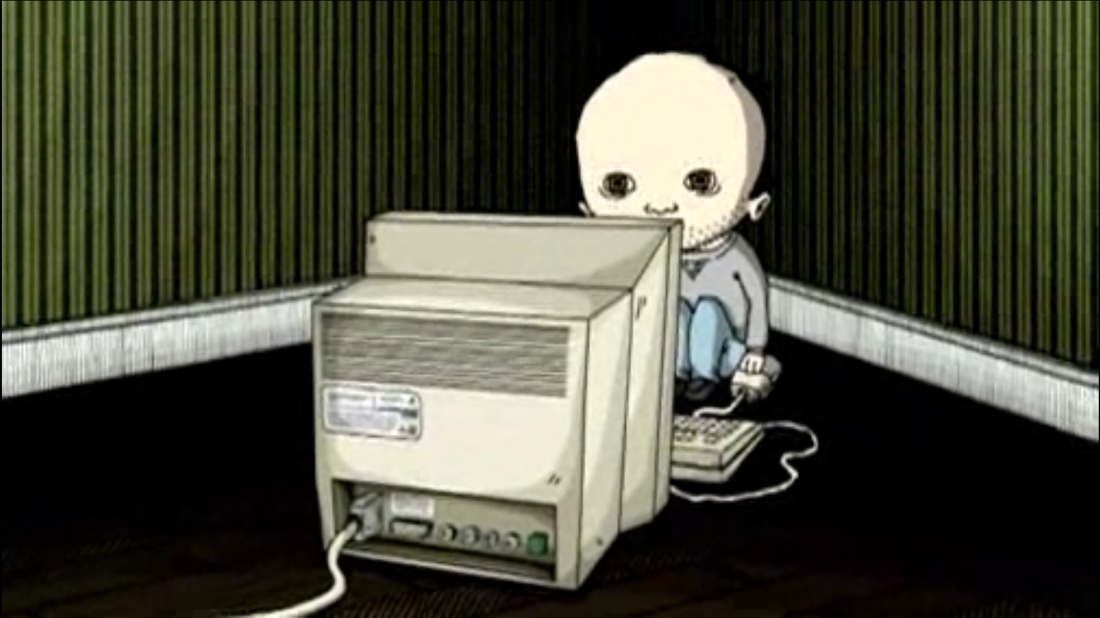

Приложение 2.
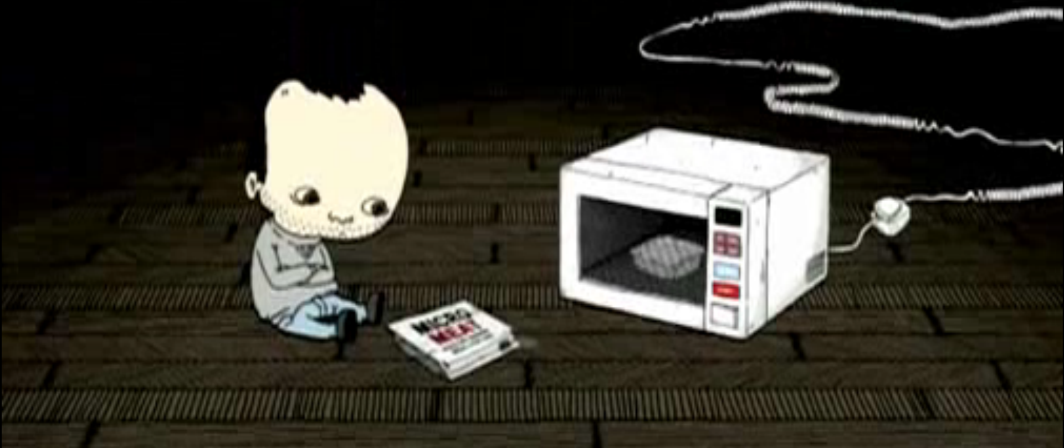

Приложение 3
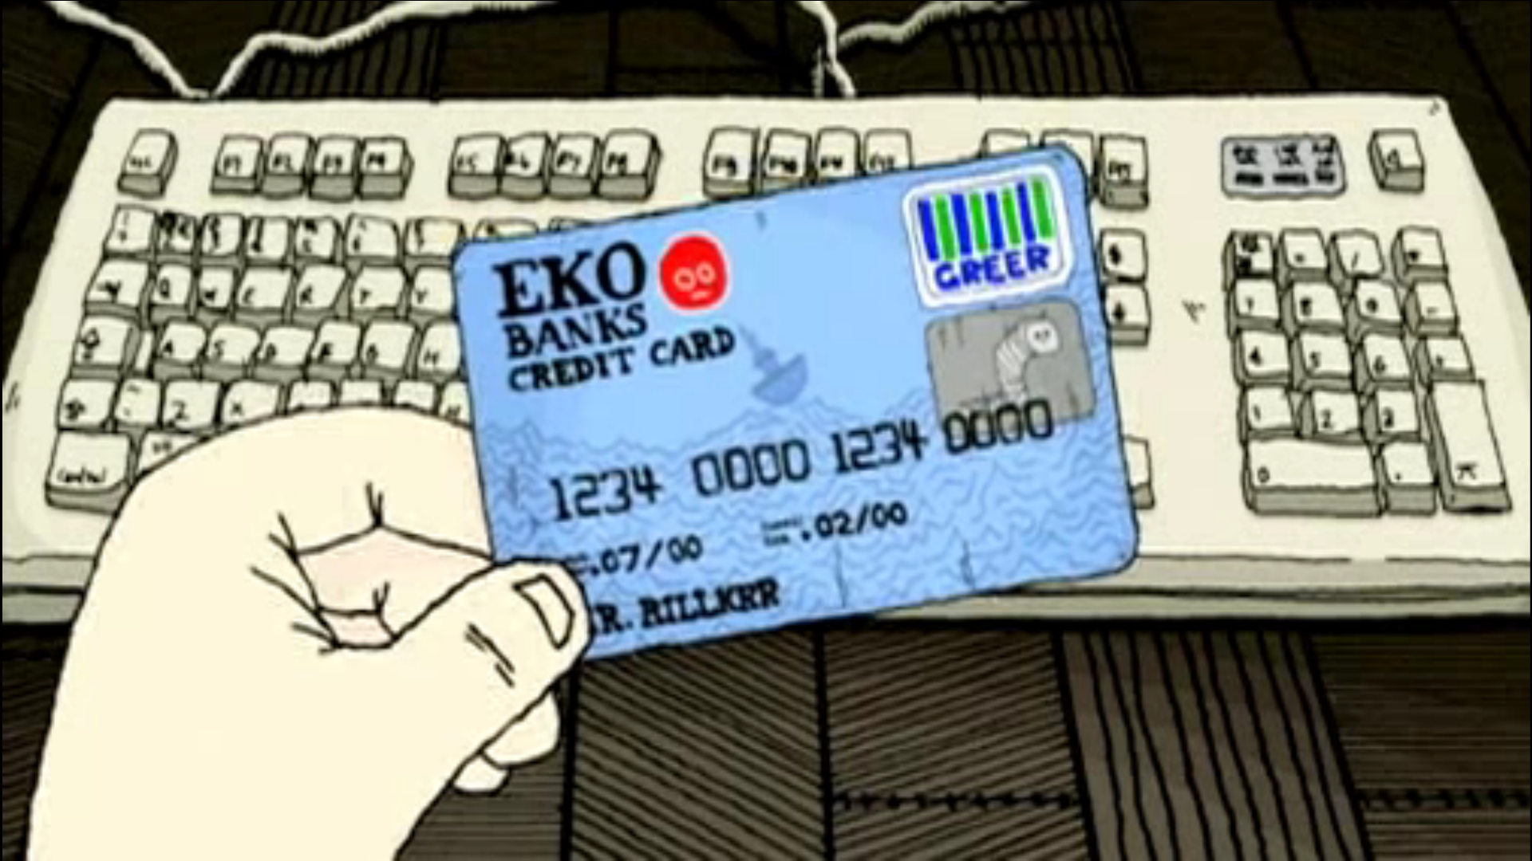
Приложение 4
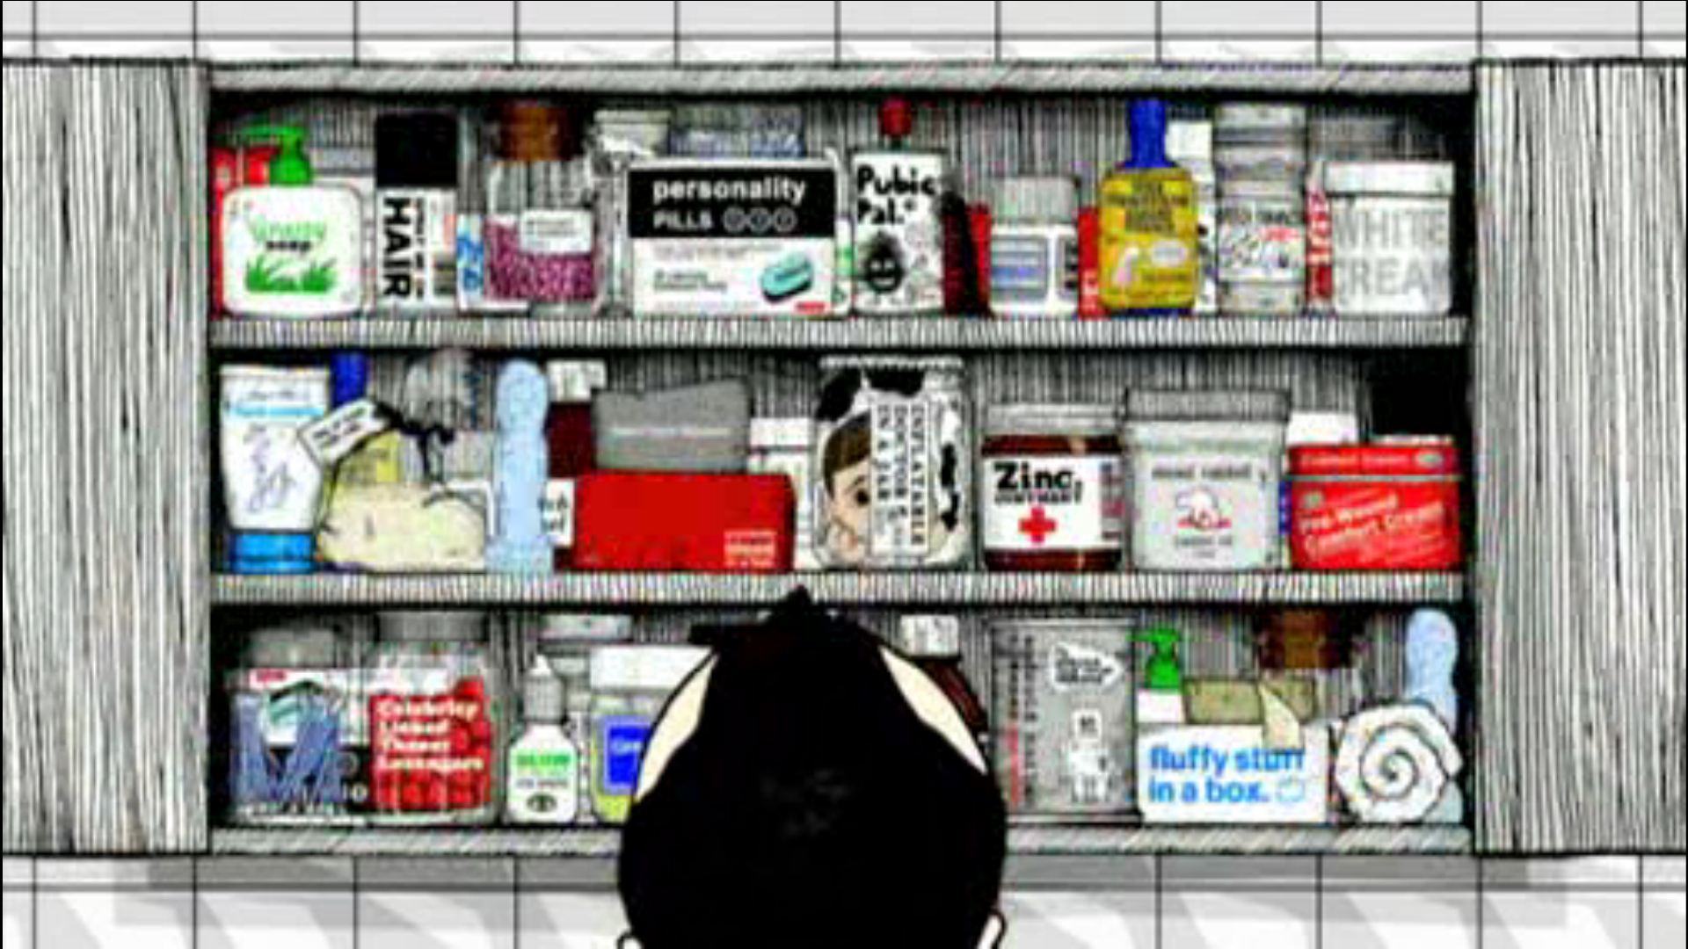
Приложение 5
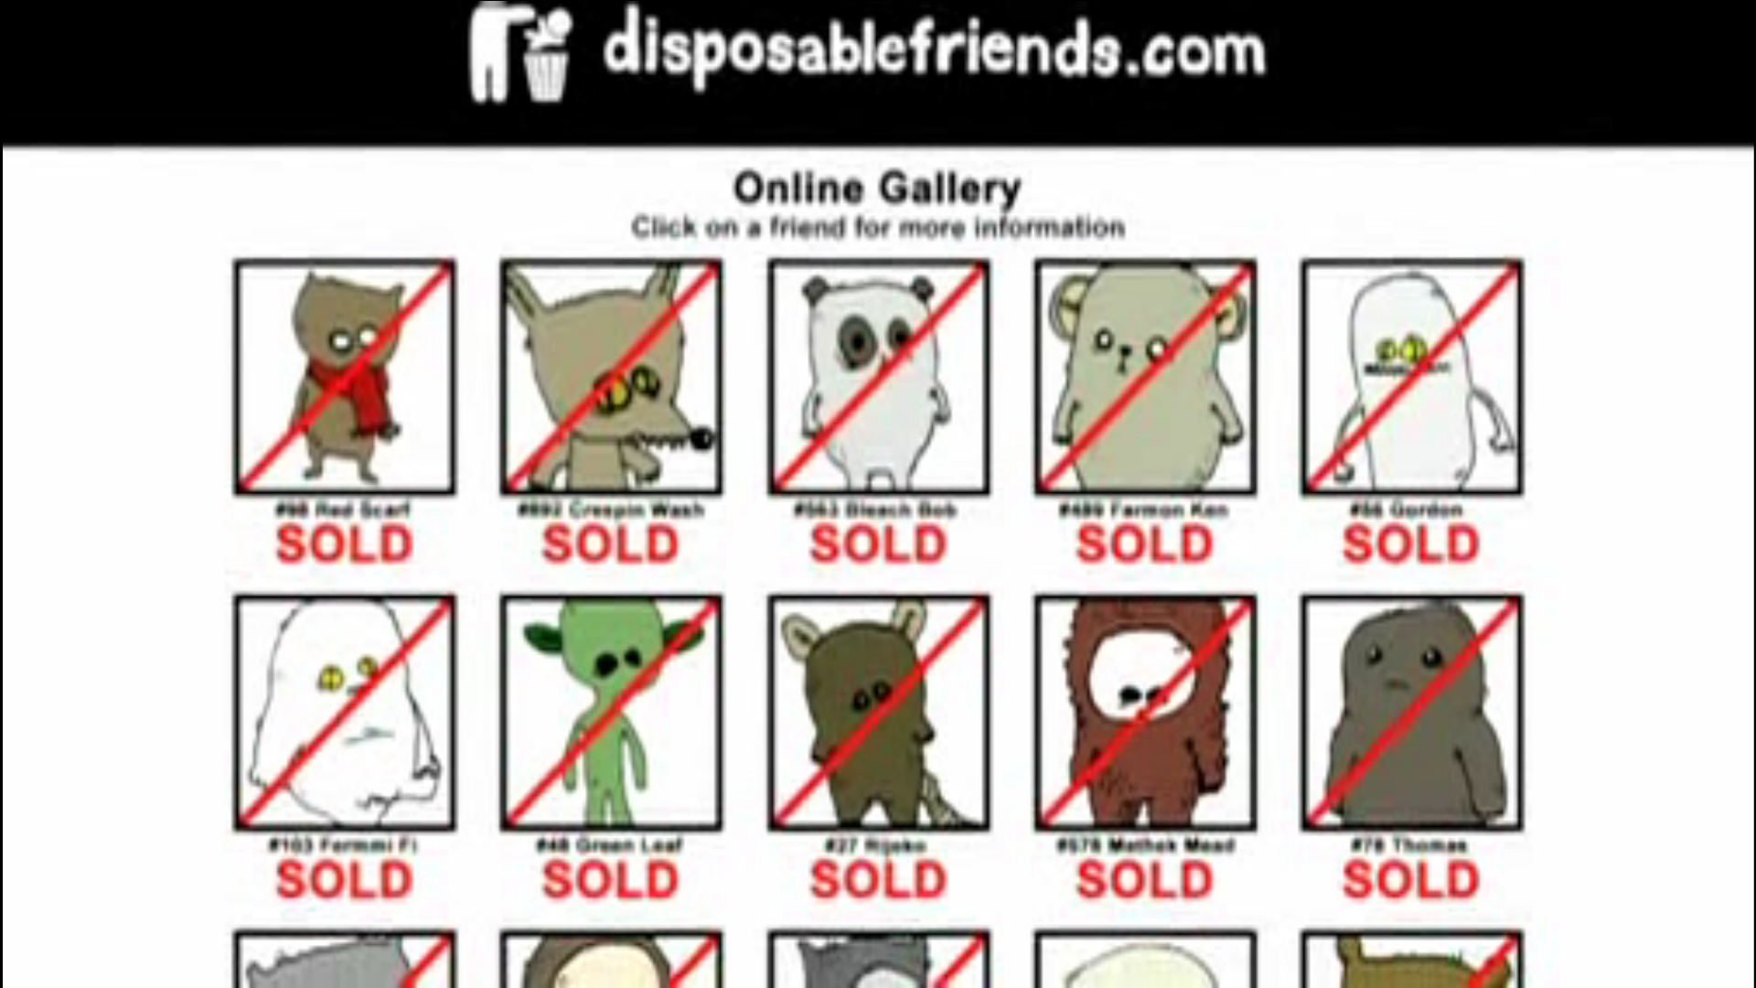

Cм. Приложение 6
The Rise of Consumer Society in Britain, 1880-1980. Contributors: John Benson - Author. Publisher: Longman. Place of publication: London. Publication year: 1994. Page number: 1
The Rise of Consumer Society in Britain, 1880-1980. Contributors: John Benson - Author. Publisher: Longman. Place of publication: London. Publication year: 1994. Page number: 12
The Rise of Consumer Society in Britain, 1880-1980. Contributors: John Benson - Author. Publisher: Longman. Place of publication: London. Publication year: 1994. Page number: 14
Marwick, British Society, p. 143.
The Rise of Consumer Society in Britain, 1880-1980. Contributors: John Benson - Author. Publisher: Longman. Place of publication: London. Publication year: 1994. Page number: 27
N. McKendrick, J. Brewer and J. H. Plumb, The Birth of a Consumer Society: The Commercialisation of Eighteenth-century England, Hutchinson, 1982, p. 6.
Royle, Modern Britain, p. 280-1.
Приложение 1
Приложение 2
Приложение 3
Приложение 4
Приложение 5

